DiePresse.com

Leben in Österreich vergleichsweise teuer

25.06.2012 | (Die Presse)

Ein Einkauf in Österreich ist um sieben Prozent teurer als im Schnitt der EU-27. Während das Preisniveau für Verbrauchsgüter und Dienstleistungen in Dänemark am höchsten ist, ist es in Bulgarien am geringsten.

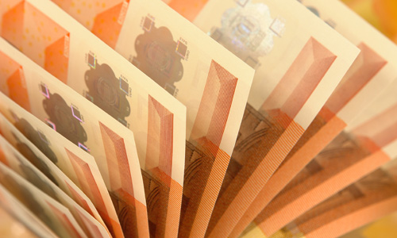
Bild: (c) Www.BilderBox.com

Wien/Ag./Red. In Österreich zu leben ist deutlich teurer als in anderen Staaten der EU. Hierzulande kostete ein Einkauf im Jahr 2011 für den gleichen Warenkorb um sieben Prozent mehr als im Schnitt der EU-Mitgliedstaaten, wie Zahlen der Statistikbehörde Eurostat zeigen. Mit einem Preisniveau von 142 Prozent ist Dänemark das teuerste aller EU-Länder.

Sieht man sich in den Nachbarländern um, ist der Einkauf in Deutschland und Italien mit jeweils 103 Prozent des Schnitts billiger als hierzulande. Deutlich tiefer müssen die Bürger in Skandinavien in die Tasche greifen.

Norwegen – das allerdings nicht zur EU gehört – ist mit 151 Prozent um die Hälfte teurer als die EU-Staaten. Auch Schweden ist mit 128 Prozent ein teures Pflaster.

Bekleidung: Unterschied gering
Das Preisniveau in den Krisenländern Spanien und Griechenland liegt mit 97 und 95 Prozent knapp unter dem EU-Schnitt. Das niedrigste Preisniveau ist in osteuropäischen Staaten zu finden. Polen und Rumänen etwa müssen durchschnittlich um 40 Prozent weniger zahlen als im EU-Schnitt. Das niedrigste Preisniveau gibt es mit 51 Prozent in Bulgarien. Dort ist allerdings auch das Einkommen gering.

In die Konsumausgaben der privaten Haushalte fließen zudem keine Dienstleistungen ein, die der Staat finanziert, aber von Privaten in Anspruch genommen werden.

Beachtliche Unterschiede zwischen den Staaten gibt es etwa bei Nahrungsmitteln und alkoholfreien Getränken: Während das Niveau in Bulgarien bei 67 Prozent liegt, erreicht es in Dänemark 136 Prozent, in Österreich 116 Prozent. Etwas anders ist dies bei alkoholischen Getränken und Tabakwaren, wo in Österreich um acht Prozent Prozent weniger gezahlt werden muss, in Irland dafür um 63 Prozent mehr als im Schnitt der EU.

Das ist auch auf die Besteuerung der Produkte zurückzuführen. Bekleidung ist wiederum eine jener Produktgruppen mit den geringsten Preisunterschieden. In Bulgarien ist sie mit 75 Prozent am günstigsten, in Schweden mit 133 Prozent am teuersten.

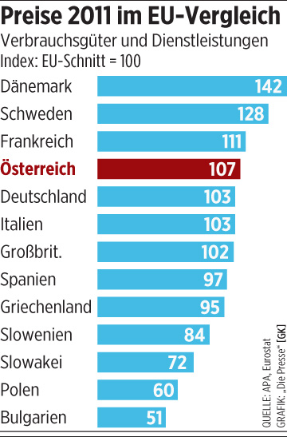

(c) Die Presse / GK

© DiePresse.com

